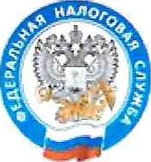
УПРАВЛЕНИЕ ФЕДЕРАЛЬНОЙ
НАЛОГОВОЙ СЛУЖБЫ ПО РОСТОВСКОЙ ОБЛАСТИ

ДЕКАБРЯ
последний срок уплаты
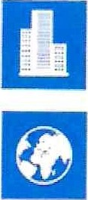
НАЛОГА НА ИМУЩЕСТВО ТРАНСПОРТНОГО НАЛОГА
НАЛОГА НА ЗЕМЛЮ НДФЛ, НЕ УДЕРЖАННОГО
НАЛОГОВЫМИ АГЕНТАМИ
Налоговое уведомление об уплате налогов направляется по почте, также [М] его можно получить:
в любой налоговой инспекчии, в «Личном кабинете осуществляющей взаимодеиствие налогоплательщика в МФЦ с физическими лицами для физических лиц»
1 Пользователи «Личного кабинета налогоплательщика для физических лиц» получат налоговые уведомления только в электронном виде,
Налоги можно заплатить:
почтя п«пв
в ^{ь}Личнам кабинете единым
в любом для физичесяих лица глгтендмналоговым стделеюм
Подробнее
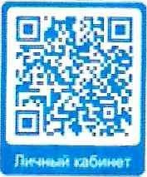
на промо-странице «Налоговое уведомление физических лиц 2022» сайта nalog.gov.ru; по телефону 8 222 22 22;
В территориальных налоговых органах.

